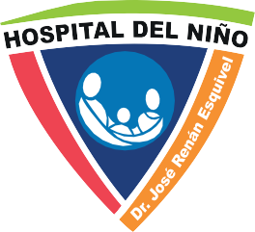
” Líder en la atención pediátrica de alta complejidad”

Panamá, 17 de febrero de 2019
Hospital del Niño advierte la presencia de estafadores

Las autoridades del Hospital del Niño Dr. José Renán Esquivel desean advertir a la ciudadanía en general de la presencia de estafadores que se han dedicado a pedir dinero en nombre del Hospital.
Se trata de personas que abordan unidades del transporte público con una nota membretada y sellada con los logos del Hospital del Niño y el Ministerio de Salud, solicitando dinero para la realización de la operación de un menor que supuestamente lleva dos meses internado en nuestro centro.
La nota tiene fecha de vigencia del 1 de febrero al 15 de marzo del 2019 y cuenta con la firma falsificada del Dr. Alberto Bissot, actual jefe de la Sala de Neonatología del Hospital del Niño.
En sentido de lo anterior, el Hospital del Niño desea informar que la nota es falsa y en ningún momento nuestra institución realiza este tipo de escritos para solicitar de manera particular dinero a los familiares para el tratamiento de los pacientes que acuden a nuestras instalaciones.
Así mismo hacemos un llamado a la ciudadanía para que reporte estos actos que afectan el buen desempeño de la institución y de todos los colaboradores que trabajan brindando de manera oportuna una atención eficiente a toda la población pediátrica del país.

